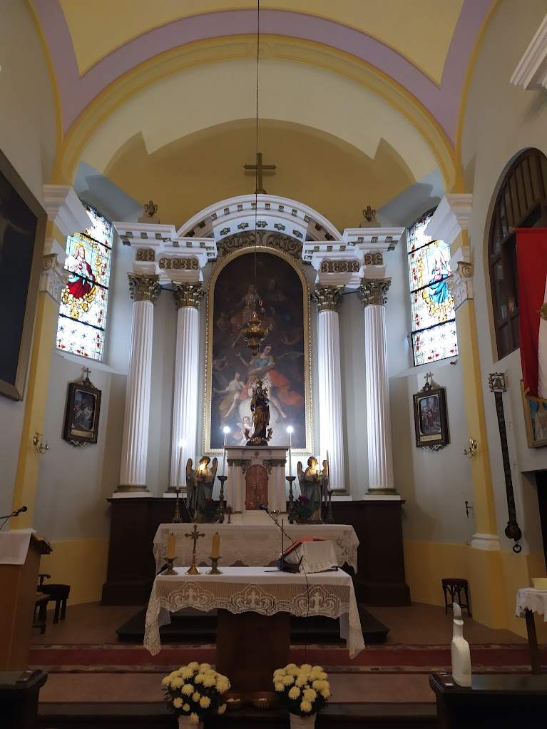
A békési Szentháromság Plébánia egyházközsége
sok szeretettel meghívja Önt és kedves családját

2026. május 31-én 9.00 órára

a római katolikus templom búcsújára.

A búcsúszónok Prof. Dr. Kuminetz Géza,
rektor.

A szentmisét követően állófogadásra és beszélgetésre várjuk
Önöket a békési Szentháromság Plébánia közösségi termébe
(Békés, Széchenyi tér 3.).

Meghívó

